Тема урока: «Белки»

Белок – от греч. «protos» - первый

Задание 1. Соотнесите описание функций белков и их название.
Ответы занесите в предложенную таблицу.

 | Описание функций |  | Название
1) | Строительный материал клетки | Р) | Транспортная
2) | Ускоряют протекание химических реакций | Т) | Каталитическая
3) | Переносят различные вещества | Е) | Сократительная
4) | Регулируют обменные процессы | С) | Пластическая (структурная)
5) | Выполняют все виды движений, к которым способны клетки и организмы | Н) | Энергетическая
6) | Снабжают организм энергией | О) | Регуляторная
7) | Обезвреживают чужеродные тела | И) | Защитная

Ответ
Номер описания | 1 | 2 | 3 | 4 | 5 | 6 | 7
Буква |  |  |  |  |  |  |  | Е

Задание 2. Составьте правильную последовательность уровней структурной организации молекул белков, начиная с низшей. Подпишите их названия.
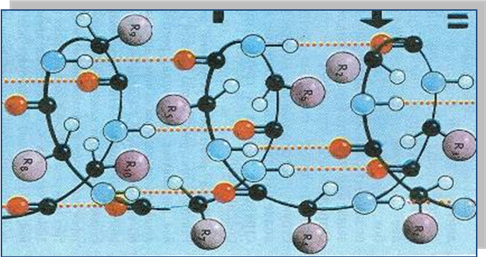
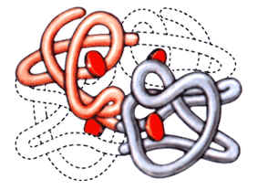
1
2

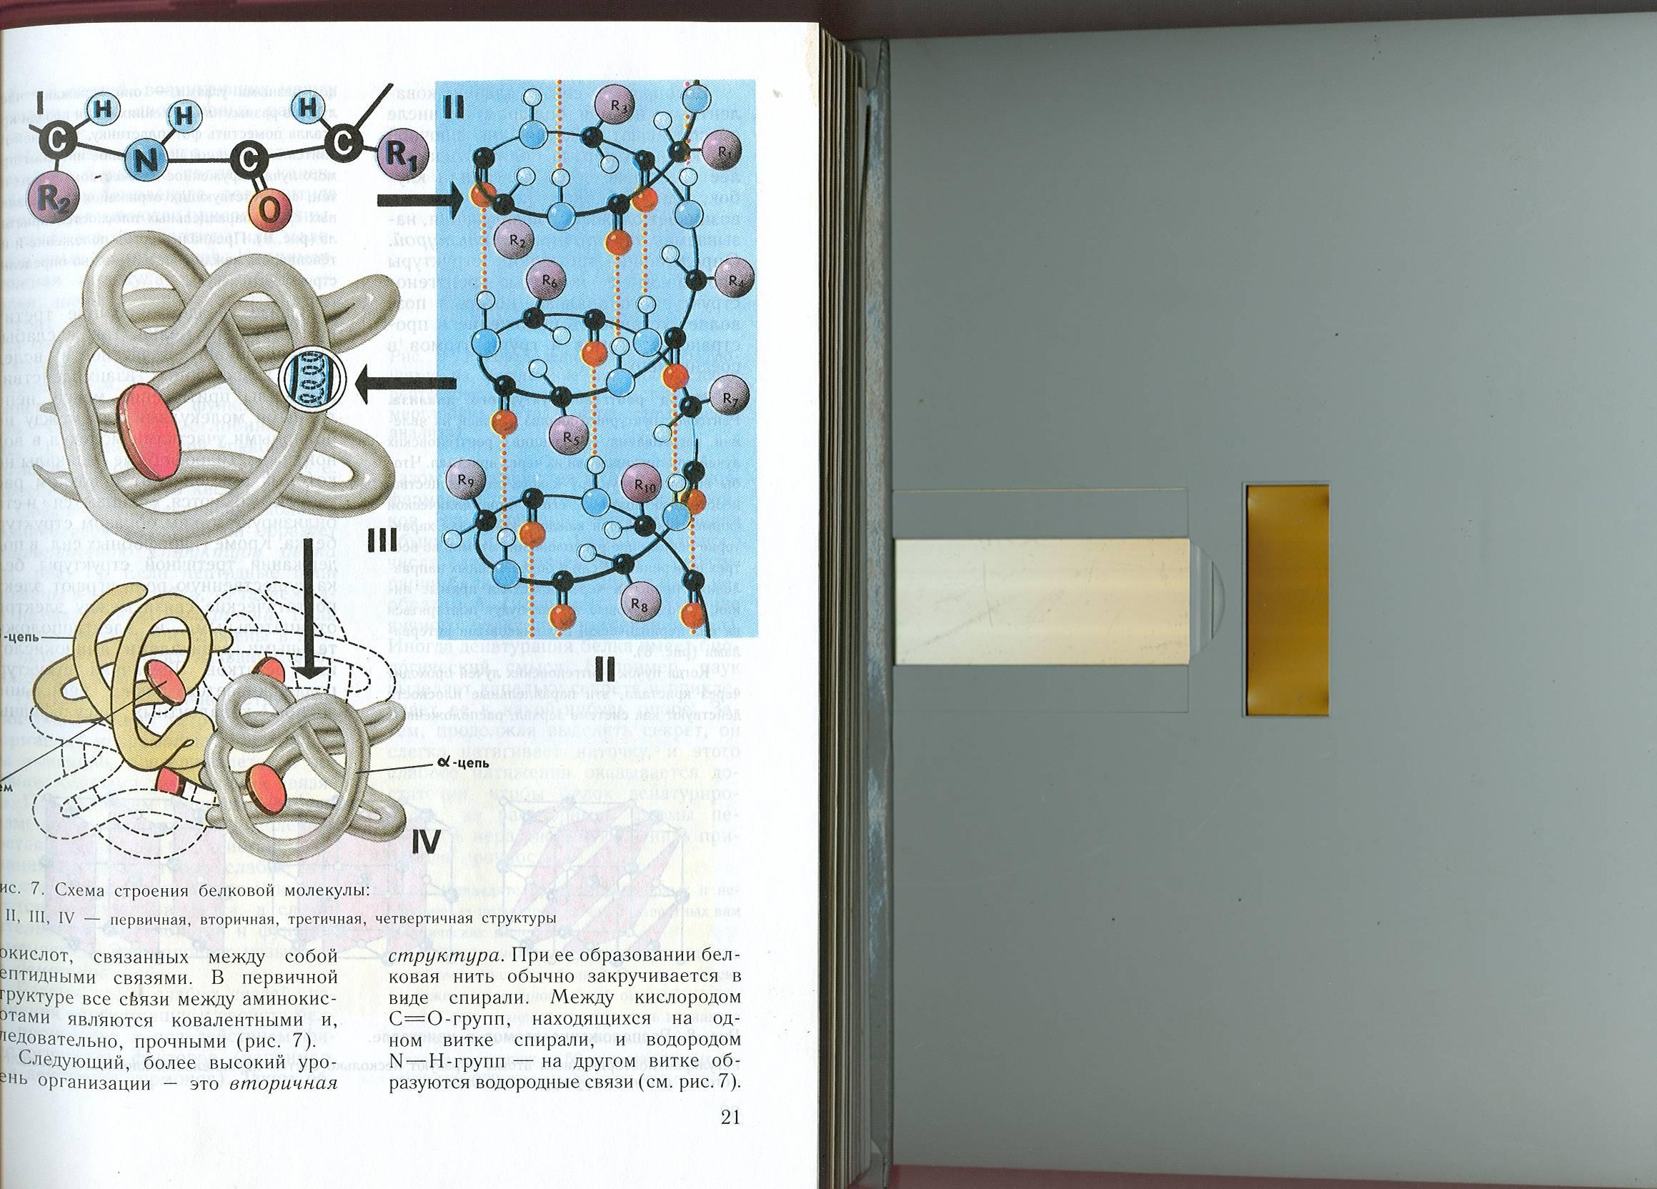
3
4

Ответ (правильная последовательность)
Номер рисунка
Название структуры
За счет чего образуется

Белки – это ____________________________________________________________________________
______________________________________________________________________________________
______________________________________________________________________________________

Классификация белков по составу
Белки

Протеины
(простые)
Молекулы состоят только из остатков α-аминокислот
Протеиды
(сложные)
Молекулы содержат кроме остатков α-аминокислот другие группы атомов (остатки углеводов, фосфорной кислоты, катионы металлов и т.д.)

Классификация белков по их структуре

• Фибриллярные белки – в них наиболее важна вторичная структура – нерастворимы в воде, отличаются механической прочностью. К ним относят коллаген и миозин.

• Глобулярные белки – в них наиболее важна третичная структура. Полипептидные цепи таких белков свернуты в компактные глобулы, они растворимы в воде или солевых растворах, легко образуют коллоидные суспензии. К глобулярным белкам относят ферменты и гормоны.

• Промежуточные белки – фибриллярной природы, но растворимы в воде, к ним относится фибриноген.

Классификация белков по их функциям

• Структурные белки – коллаген, склеротин, эластин.
• Каталитические белки – полимеразы, рибонуклеазы.
• Регуляторные белки – инсулин, глюкагон.
• Транспортные белки – гемоглобин, гемоцианин.
• Защитные белки – антитела, фибриноген.
• Двигательные, или мышечные, белки – миозин, актин.
• Запасательные белки – казеин, альбумин.

Химические свойства белков
- Денатурация
Лабораторный опыт №1

Что делали | Что наблюдали | Вывод
В пробирку с молоком добавьте уксусной кислоты примерно
на 1 см по высоте

*Ренатурация

- Гидролиз
_{Н}⁺, _{t} 0
Белки + H₂O α-аминокислоты

- Качественные реакции на белки

А) Ксантопротеиновая реакция (доказывает наличие остатков аминокислот, содержащих бензольные кольца)

Что делали | Что наблюдали | Вывод
В пробирку с белком куриного яйца добавить HNO₃ _{(конц)} и осторожно нагреть

Б) Лабораторный опыт №2. Биуретовая реакция (доказывает наличие пептидных связей)

Что делали | Что наблюдали | Вывод
В пробирку с белком куриного яйца добавить немного CuSO₄ и NaOH

В) Лабораторный опыт №3. Цистеиновая реакция (доказывает наличие серы в белках)

Что делали | Что наблюдали | Вывод
В пробирку с белком куриного яйца добавить такое же количество NaOH и (CH₃COO)₂ Pb и осторожно нагреть

Задание 3. Выберите утверждения, характерные для белков.

- Белки – это биополимеры.
- В состав белков входят все известные химические элементы.
- Мономерами белков являются все известные аминокислоты.
- Вторичная структура белков представляет собой последовательность остатков аминокислот.
- Первичная структура белков образуется за счет возникновения пептидных связей.
- Процесс обратный денатурации называется ренатурация.
- С помощью ксантопротеиновой реакции можно доказать наличие в белках пептидной связи.
- Биуретовая реакция доказывает наличие в белках бензольных колец.
- Цистиеновая реакция доказывает наличие серы в белках.
- В результате полного гидролиза белков образуются α-аминокислоты.

Ответ: ______________________________

Домашнее задание.

§ 27, вопросы после параграфа 1, 2, 10

